بسم الله الرحمن الرحیم
﴿وَمَکَرُواْ وَمَکَرَ اللّهُ وَاللّهُ خَیْرُ الْمَاکِرِینَ ﴾

بیانیه هواداران سردار جواد درویش وند به مناسبت سی و سومین فجر پیروزی انقلاب اسلامی

به حول و قوه ی الهی دسیسه ی جبهه ی نفاق و دورویی علیه سردار درویش وند خنثی شد.
مردم لرستان امسال نیز همچون سال‌های گذشته در حمایت از انقلاب اسلامی و پیمودن راه امام خمینی(ره) و شهداء به خیابان‌ها آمدند تا به قدرت‌های پوشالی غرب گوشزد کنند که تحریم،‌ تهدید و ترور موجب عقب‌نشینی و بازگشت آن ها از راه استقلال‌، عزت و سربلندی نمی‌شود.
در راهپیمایی سی و سومین فجر پیروزی انقلاب اسلامی در شهرستان خرم آباد تعدادی کثیری از مردم ولایت مدار شهرخرم آباد ، به همراهی چهره ی ولایت مدار و انقلابی خود یعنی سردار جواد درویش وند شعار استقلال ، آزادی و جمهوری اسلامی سردادند و با حضور خود مشت محکمی بردهان یاوه گویان استکبار و صهیونیست غاصب زدند.
از حماسه آفرینی وحضور پررنگ و باشکوه مردم غیرتمند و شهید پرور شهرستان خرم آباد که با تمام وجود ، با حضوری بی نظیر در راهپیمایی ۲۲ بهمن امسال سرباز ولایت ، سردار جواد درویش وند را همراهی کردند ، می توان دریافت که این مردم ضمن اینکه توطئه های شوم دشمنان را نقش برآب کردند، وفادار به انقلاب اسلامی ، ولایت فقیه ونیزخواستار حفظ و روی کار آمدن نیروهای ولایتی ومقتدرخود در نهمین دوره از انتخابات مجلس شورای اسلامی هستند.
حضور گسترده مردم در راهپیمایی ۲۲بهمن امسال نشانه مشارکت بالای آن ها در رقابت سیاسی پیش رو است تا با انتخاب نامزد اصلح ، مجلسی در رأس امور و متشکل از عصاره فضائل ملت تشکیل شود.
ولی در همین روز است که ضدانقلاب و منافقین چهره از نقاب برداشته و با ایجاد شایعه کمر به نابودی قوم لر بسته و با تخریب شخصیت ولایت مدار و خدمتگزار مردم یعنی سردار جواد درویش وند ، به دنبال راهی برای نفوذ در بین مردم می گردند.
شایعه سازی روزهای اخیر نشانه ی ضعف این افراد در مقابل سرباز ولایت و چهره ی فراملی لرستان سردار جواد درویش وند و عزم و اراده ی مردم فهیم ، انقلابی و ولایت مدار خرم آباد در انتخاب این فرد شایسته و اصلح است.
البته اقیانوس انسان‌های آزاده و دلداده به انقلاب و نظام و حامیان سردار جانباز و بی ادعا جواد درویش وند در راهپیمایی ۲۲ بهمن امسال، تمام سیاه نمایی‌‌ها و دروغ‌ پردازی‌های جبهه ی نفاق علیه جمهوری اسلامی را در خود غرق کرد و به همه فهماند که این ملت پیوندی ناگسستنی با ولایت فقیه و نظام مقدس جمهوری اسلامی ایران دارند.
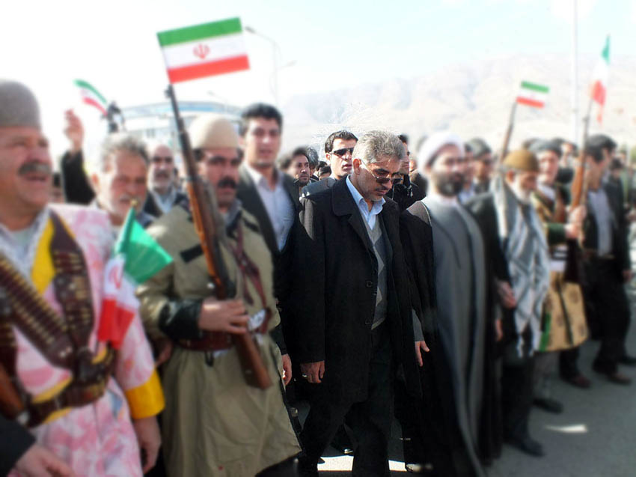
برمردم فهیم شهر خرم آباد است که بدانند سردار جواد درویش وند معاون وزیر دفاع با کوله باری از تجربه های گران بها، با نیت خدمت و با توان و ادعای ایجاد تغییر در شرایط موجود به میدان آمده و در مقابل حقوق مردم رنج کشیده لرستان و خرم آباد حاضر نیست ذره ای عقب نشینی کند.
پس بیایید بغض های مانده در گلو را بشکنیم و همه با هم سردار جواد درویش وند که فریاد سال های خاموشی مردم رنج کشیده ی لرستان و خرم آباد است را فریاد کنیم.
و با حضور پرشور و حداکثری خود در انتخابات نهمین دوره مجلس شورای اسلامی یک بار دیگر این دشمنان قسم خورده نظام و انقلاب را مأیوس نمائیم.

